

לפרסום מיידי
פברואר 2026
יצירת קשר: Mediaroom@samtec.com

Samtec Interconnects נבחרה ל- VITA 90 VNX+
Samtec interconnects נבחרה למשימה של שיפור שלמות האותות והקטנת SwaP של תקני VITA המתפתחים, שלהם נדרשים צעדי התקדמות במזעור ובפונקציונלית

VITA™ 90 VNX+™ הוא תקן חדש ליישומים מוקשחים בעלי ביצועים גבוהים וממדי גורם צורה קטנים, אשר אושרר לאחרונה על ידי ANSI ו- VITA כדי לענות על דרישות יישומי מחשוב משובץ, עם עמידות גבוהה בכלי טיס לא מאוישים (UAV), בכלי צלילה לא מאוישים (UUV), בטילים, בלוויינים ובלווייני קוביה (cube satellite) שפרושים באופן נפוץ ביישומים תעשייתיים וצבאיים וביישומי חלל - אוויר. החיבורים הפנימיים ומוצרי היישור המוקשחים, בצפיפות גבוהה ובעלי ביצועים גבוהים ש- Samtec נבחרו לשמש עבור תקן VITA 90 במודולים נתקעים (PIM) ובלוחות חיבורים אחוריים, כשהם מאפשרים בכך חלופת SwaP בתקן OpenVPX בגודל 3U. מודולי VNX+ הם בגודל המהווה חלק קטן מהגודל של מודולי OpenVPX הקיימים.
התקן VNX+ VITA 90, המתאים לשימוש ביישומי מערכות מוקשחים בעלי אמינות גבוהה, מציית לגישת התכנון המודולרית של מערכות פתוחות ומספק למתכנני מערכות פלטפורמת מחשוב משובצת בעלת ביצועים גבוהים, שמיועדת ליישומים מוגבלים במקום ומתוכננים לשמש בתנאי סביבה קשים. השיתופיות שקיימת בתכנונים של מודולי VNX+ נתקעים מקדמת תפעוליות ביינית ויכולת החלפה, בד בבד עם קלות שימוש חוזר בתכנון. כל זאת קיבל תוקף עם הבחירה של SOSA בתקן זה כתקן המאושר שלה למודולים נתקעים בעלי גורם צורה קטן (SFF).

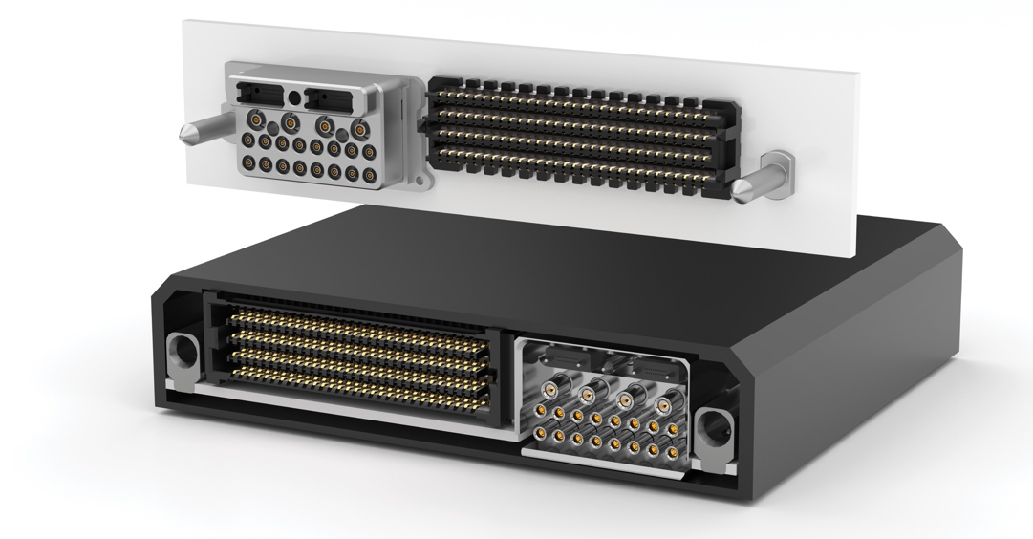

גורם הצורה ותכונות המחבר
VITA 90 מורכב מכמה תקני משנה, או מפרטי נקודה, שכל אחד מהם חולש על תחום אחר של מערכת גורמי הצורה הקטנים. התקן הבסיסי (90.0) מפרט את הדרישות מהמודול הנתקע ומהלוח האחורי המיועדים לשימוש בשלדה מקוררת.
מודולים נתקעים הם מודולים בגובה יחיד או כפול של 89 x 78 מ"מ בערך. הגובה של מודולים נתקעים בעלי גובה יחיד הוא 13 מ"מ או 19 מ"מ והגובה של מודולים בעלי גובה כפול הוא 27 מ"מ עד 39 מ"מ. מחבר הנתונים במהירות גבוהה (HSDC) בתוך המודולים הנתקעים הוא המערך בצפיפות גבוהה SEARAY™ של Samtec שמיועד למהירות גבוהה של 56 ג'יגה סיביות בשנייה. התצורות שנבחרו עבור תקן VITA 90 הן בארבע שורות ובשמונה שורות של 200, 240, 320 או 400 פינים בסך הכל, אשר מאפשרים תכנון עם גמישות בצפיפות גבוהה. תצורות מחברים של 320 פינים ו- 240 פינים יוצרות מרחב נוסף של מחברי המודולים הנתקעים ומאפשרות אינטגרציה של מודולי מחברים.
מודולי המחברים המתוארים בתקן VITA 90.2 תומכות במגעים מיוחדים עבור חיבורים קואקסיאליים ואופטיים לצורך הרחבה נוספת של אפשרויות ההתאמה ופונקציונליות של המודולים הנתקעים ללוח אחורי. אפשר לקבל מגעים קואקסיאליים (בסדרות GPCC-20 ו-GPCC-16 של Samtec) עם עכבה (impedance) אופיינית של 50 אוהם או של 75 אוהם עבור שידור בתדר רדיו (RF) ו/או אותות וידאו באמצעות קו של כבל קואקסיאלי. המגעים נסתרים לקבלת הגנה מפני נזק פיזי ומעצמים זרים ושברי פסולת (FOD), עם יכולות בתחום התדירות בטווח שבין זרם ישר (DC) לבין 110 ג'יגה הרץ. הממשקים האופטיים הם בעלי 12 ו- 24 חריצי MT ferrule בסיבים, והם מאפשרים התאמה של כל מכלול כבל אופטי נתקע מוקשח לרבות המקמ"שים האופטיים FireFly™ של Samtec. מודולים של ספקי כוח שמתוארים בתקן VITA 90.3 תומכים בסביבות מקוררות בהולכה ובנוזל, עבור יישומים שבהם יש צורך בתפוקה גבוהה יותר. המחבר SEARAY™ של Samtec נבחר לממשק החיבור בזכות הגמישות והביצועים שלו בנוגע ל- open-pin-field (מערך פינים פתוח).
מודולי VNX+ נתמכים על ידי חומרת הכיוון (guide hardware) של Samtec. במערכת ההכוונה יש פין הארקה מובנה שמתחבר ראשון ומתנתק אחרון, באופן שנוצר חיבור הארקה לפני שמתבצע החיבור.

פרטים להזמנות
המודול בגודל קטן VITA 90 VNX+ מתאים ליישומי מחשוב משובצים עם אמינות גבוהה ועם קשיחות גבוהה. לקבלת מידע נוסף לרבות תדפיסי חיבורים פנימיים ודגמים, או להעברת הזמנה, בקר בכתובת: samtec.com/vnx-plus.

על-אודות חברת Samtec
חברת Samtec היא חברה גלובלית עם ייצור עולמי בהיקף של 1 מיליארד דולר, שכולל קו פתרונות רחב לחיבורים פנימיים במערכות אלקטרוניות, לרבות חיבורי מעגל למעגל במהירות גבוהה, כבלי מהירות גבוהה, אופטיקה לחיבורים פנימיים וללוחות חזית, רכיבי ת"ר (RF) מדויקים, חיבורי מערומים גמישים, רכיבי מיקרו, ורכיבים וכבלים מוקשחים. עם יותר מ- 40 אתרים בינלאומיים ומוצרים שנמכרים ביותר מ- 125 ארצות שונות, הנוכחות העולמית של Samtec מאפשרת ללקוחותיה לקבל שירות ללא תחרות. חברת Samtec מספקת פתרונות של חיבורים פנימיים בדור הבא, באיכות גבוהה, עבור תעשיות תקשורת נתונים, צבא וחלל, רפואה, מחשבים, מוליכים למחצה, מכשור כלי רכב ועוד. לפרטים נוספים, בקר בכתובת: http://www.samtec.com.
Samtec, Inc.
P.O. Box 1147
New Albany, IN 47151-1147
ארה"ב
טלפון: 1-800-SAMTEC-9 (800-726-8329)

